
SPECIALE PARTENZA- DAL 6 ALL' 8 GENNAIO
DISNEYLAND PARIS - HOTEL CHEYENNE
Francia: Disneyland Paris
Ponti e festività
grandiutenze@flashviaggi.com • 067020415 • 0670304866
www.flashviaggi.com

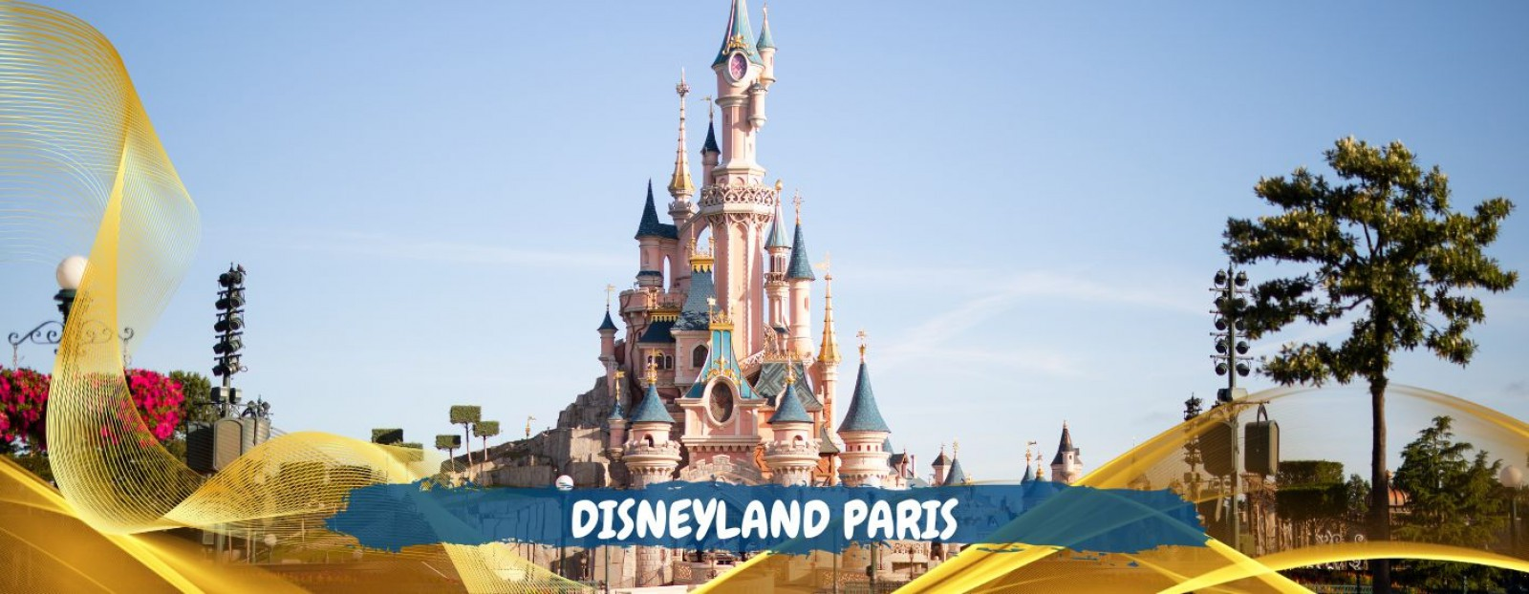

SINGOLA | € 790
DOPPIA | € 1.180
TRIPLA 2 ADULTI + 1 ragazzo | € 1.480
TRIPLA 3 ADULTI | € 1.560
QUADRUPLA 2 + 2 ragazzi | € 1.780
QUADRUPLA 3 + 1 ragazzo | € 1.880
QUADRUPLA 4 ADULTI | € 1.950

Le quote comprendono: Soggiorno all'interno del parco Disneyland Paris al hotel Disney Cheyenne dal 6 all' 8 Gennaio 2027; mezza pensione (colazione in hotel e cena in una vasta gamma di ristoranti con buffet o servizio al tavolo);3 giorni di ingresso nei parchi Disney; più tempo per la Magia con l'ingresso anticipato solo per gli ospiti degli Hotel Disney.

Quote a camera in mezza pensione +
tassa di soggiorno già inclusa per le due notti
1 Accesso saltafila alle attrazioni.
La quota non comprende: VOLO DA OGNI CITTA’ - ASSICURAZIONE ANNULLAMENTO VIAGGIO PER CAUSE DI SALUTE € 25 A PERSONA

